Зарисовки коры деревьев
Задние: выполнить с натуры зарисовки коры деревьев, корня или ветки дерева пластичной интересной по форме.
Задачи:
- формировать умение работать с графическими материалами;
- формировать навыки владения линией, умения использовать разнообразную линию для выражения настроения, характера
- совершенствовать умение композиционного размещения,
- развивать воображение и фантазию, образное мышление, эмоциональную отзывчивость к окружающему миру.

Формат А4 для каждой отдельной зарисовки, или можно разместить несколько на формате А3.
Материал: карандаш тм, м (2м,4м,6м и т.д.)
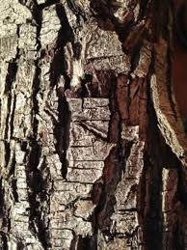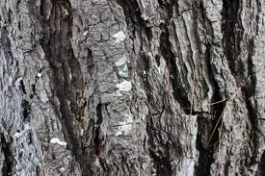
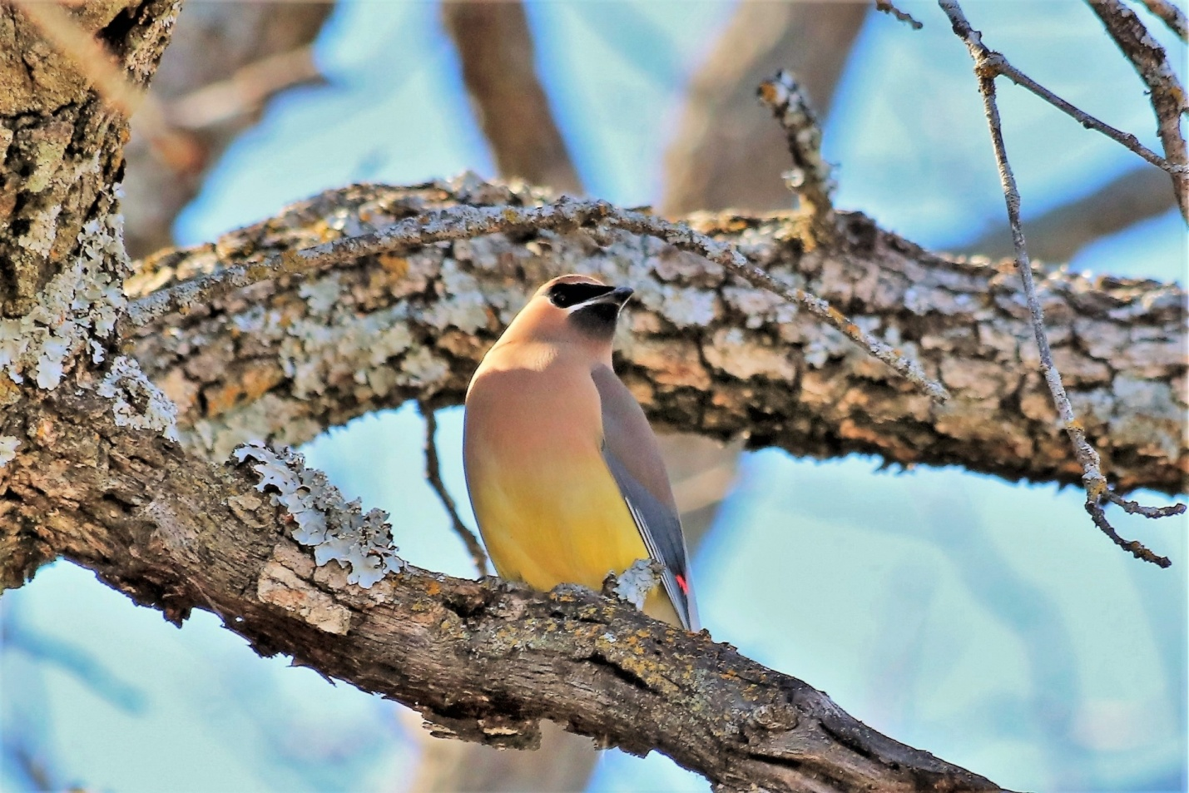
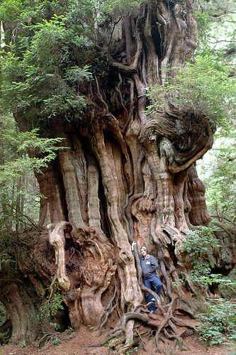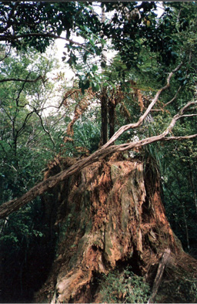
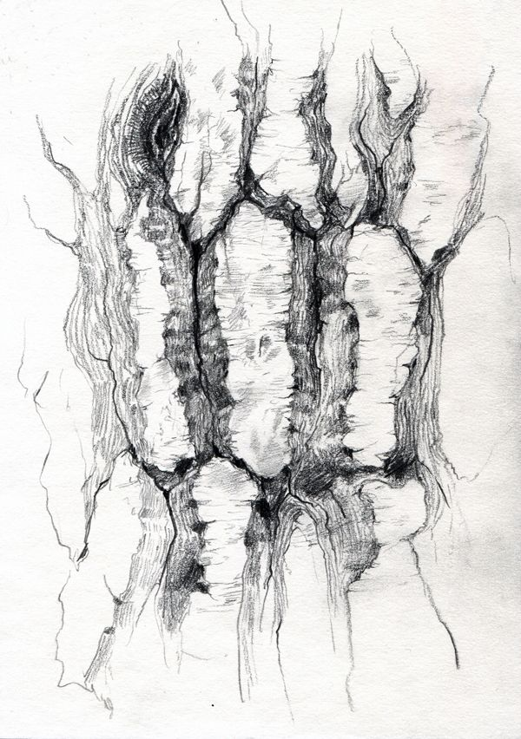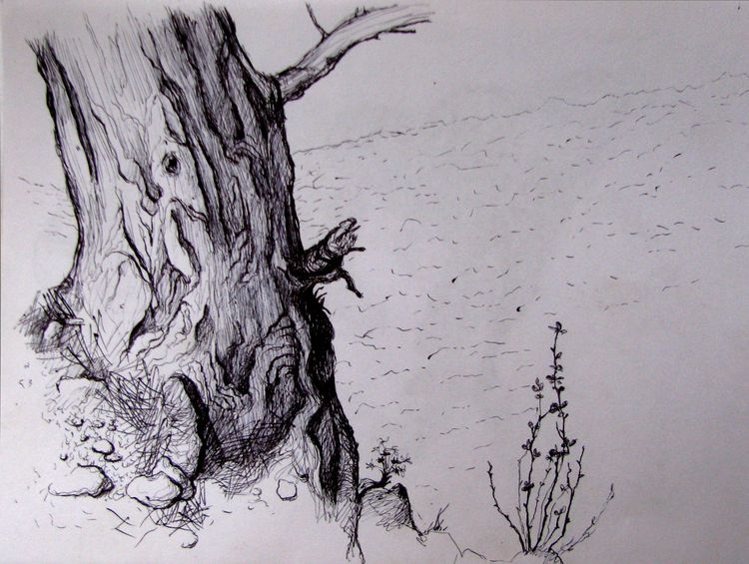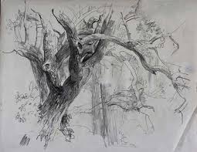
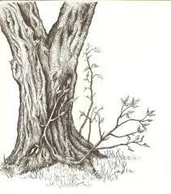
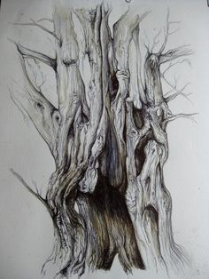

Этапы выполнения работы:
- карандашом т, тм наметить расположение в листе изображение коры дерева или других его частей;
- линейно прорисовать все изменения рельефа коры, все детали, стараясь менять нажим карандаша и толщину линии в зависимости от формы и расположения этих деталей (близко – далеко, изображение узлов и переплетений);
- карандашом м(2м,4м,6м и др.) показать собственные тени;
- проработать область полутени;
- легким разряженным штрихом выделить область света.

Время выполнения 3 академических часа.
Фото высылать на почту surwa4ewa.a@yandex.ru
Преподаватель: Сурвачева А.А.

